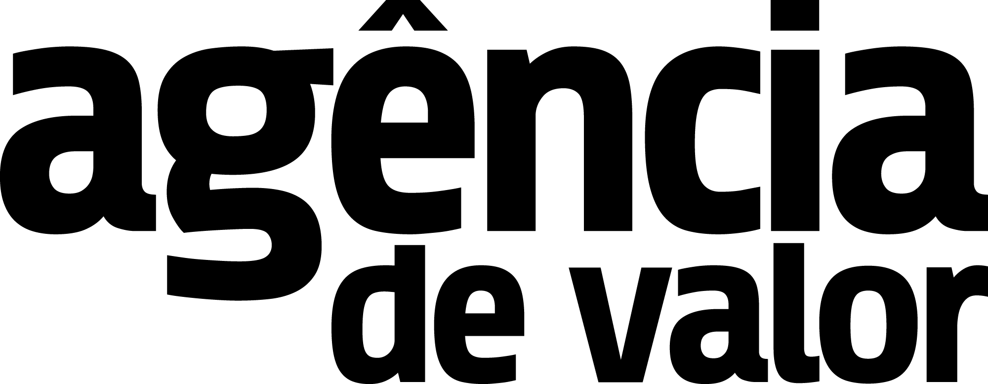

Grupo Agência De Valor, Florianópolis/SC;
TERMO DE ENCERRAMENTO DE CONTRATO

Pelo presente instrumento, na melhor forma e para todos os efeitos de direito, as partes adiante nomeadas e qualificadas, a saber:

{ COPIAR DADOS DO CONTRATANTE }

E de outro lado,

{ COPIAR DADOS DO CONTRATADA }

Por este instrumento, as partes acima identificadas resolvem registrar o encerramento do contrato Nº 011.2050, assinado entre as partes no dia 22/12/2025, ficando desde já aceito, nos estritos termos de encerramento abaixo listados.

TERMOS DE ENCERRAMENTO:

- O contrato está sendo encerrado por motivo de.

- As partes concedem-se mutuamente plena, geral, irrestrita e irrevogável quitação de todas as obrigações diretas e indiretas decorrentes deste contrato, não restando mais nada a reclamar de parte a parte, exceto as relacionadas no parágrafo seguinte.

- Não estão abrangidas pela quitação ora lançada e podem ser objeto de exigência ou responsabilização, mesmo após o encerramento do vínculo contratual:

  - As obrigações relacionadas a processos iniciados de penalização contratual;
  - As garantias sobre bens e serviços entregues ou prestados, tanto legais quanto convencionais;
  - A reclamação de qualquer tipo sobre defeitos ocultos nos produtos ou serviços entregues ou prestados;
  - A responsabilização pelo uso não autorizado ou vazamento de quaisquer dados, acessos ou informações de que teve acesso;

E assim tendo lido e concordado com todos os seus termos, firmam as partes o presente instrumento, para que surta seus imediatos efeitos jurídicos.

Florianópolis, 01 de julho de 2050, de acordo;

CONTRATANTE  UpInside Treinamentos LTDA;  CNPJ: 00.000.000/0000-00 |  | CONTRATADA  Grupo Agência de Valor;  CNPJ: 00.000.000/0000-00

